«Поликлиническое отделение №6» ул.Энергетиков, д.5
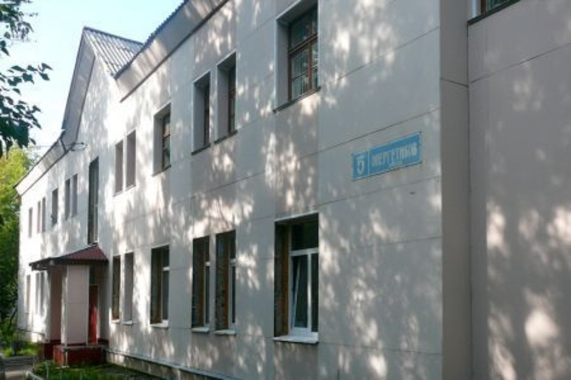
ул.Энергетиков 5,
Предварительная запись на прием по телефону регистратуры ежедневно (кроме субботы и воскресенья) с 15.00 до 17.00. Запись возможна на неделю вперёд.
Регистратура тел. (3812) 67-06-91

Схема проезда
Кликните на картинке для увеличения:
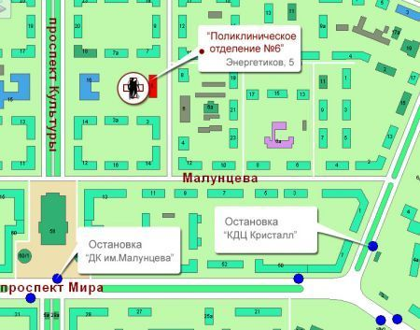

Поликлиническое отделение № 6 БУЗОО «ККВД»
Предварительная запись на прием по телефону регистратуры ежедневно (кроме субботы и воскресенья) в часы работы регистратуры. Запись возможна на неделю вперёд.
Поликлиническое отделение № 6 БУЗОО «ККВД»
644029 г. Омск ул. Энергетиков - 5
Заведующий поликлиническим отделением:
Жайворонок Виктор Иванович
врач дерматовенеролог высшей квалификационной категории
тел. 67-13-63
Старшая медицинская сестра отделения:
Отмахова Ольга Александровна
высшая квалификационная категория
тел. 67-24-11
Регистратура:
тел. 67-06-91
медицинские регистраторы:
Золтнер Наталья Валерьевна
Трембач Ольга Александровна
В графике возможны изменения, пожалуйста, уточняйте информацию в регистратуре.
Режим работы поликлинического отделения № 6
Понедельник
Вторник
Среда с 8.00 - 19.00
Четверг
Пятница
Суббота с 8.00 - 13.00 (дежурная смена)
Воскресенье выходной
1 смена с 8.00 - 13.30
2 смена с 13.30 - 19.00
планёрка - понедельник с 13.30 - 14.00

График работы врачей поликлинического отделения № 6 БУЗОО ККВД
Каб № 6 (2 этаж)
Гамза Светлана Рустамовна врач дерматовенеролог второй квалификационной категории
тел. 407-987
часы работы:
нечётные числа - 1 смена
чётные числа - 2 смена
Попова Елена Михайловна врач дерматовенеролог
тел. 407-987
часы работы:
чётные числа - 1 смена
нечётные числа - 2 смена

Каб. № 7 (2 этаж)
Буров Сергей Алексеевич врач дерматовенеролог первой квалификационной категории
тел. 407-987
часы работы:
пон., пятн - чётные числа - 1 смена, нечётные числа - 2 смена
вторник, четверг - 1 смена
среда – 2 смена
Иванова Ольга Васильевна медицинская сестра первой квалификационной категории
Каб. № 8 (2 этаж)
Иус Наталья Ивановна врач дерматовенеролог высшей квалификационной категории тел. 407-987
часы работы:
чётные числа - 1 смена
нечётные числа - 2 смена
Зайцева Любовь Владимировна медицинская сестра первой квалификационной категории
Каб. № 9 (2 этаж)
Королёв Лев Борисович врач дерматовенеролог первой квалификационной категории тел. 407-984
часы работы:
чётные числа - 1 смена
нечётные числа - 2 смена
Михеева Мария Константиновна медицинская сестра первой квалификационной категории
Семеняк Анна Вадимовна врач дерматовенеролог
тел. 407-984
часы работы:
нечётные числа - 1 смена
чётные числа - 2 смена
Черепанова Татьяна Ивановна медицинская сестра первой квалификационной категории
Каб. № 10 (2 этаж)
Рыбьякова Любовь Николаевна врач дерматовенеролог первой квалификационной категории тел. 407-984
часы работы:
пон., среда, пятн. - 1 смена
вторник, четверг - 2 смена
Коваль Галина Георгиевна медицинская сестра первой квалификационной категории

Платные услуги населению оказываются с разрешения Министерства здравоохранения Омской области согласно:
- Положения об оказании платных услуг
- Перечня платных услуг
- прейскуранта цен на платные услуги, утверждённого главным врачом БУЗОО ККВД.
Все виды деятельности поликлинического отделения лицензированы.
График работы врачей поликлинического отделения №6 БУЗОО ККВД, оказывающих платные услуги

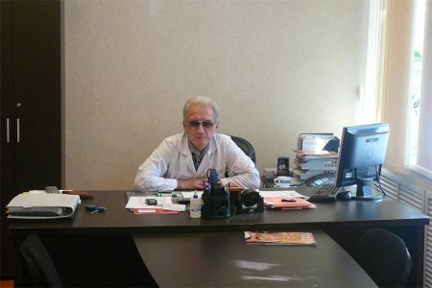
Заведующий поликлиническим отделением № 6
Жайворонок Виктор Иванович, часы работы: с 8.00 – 15.12, тел.: (3812) 67-13-63

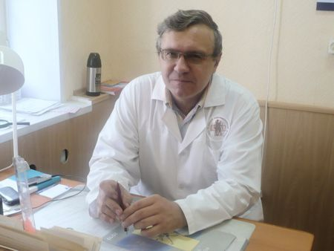
Буров Сергей Алексеевич

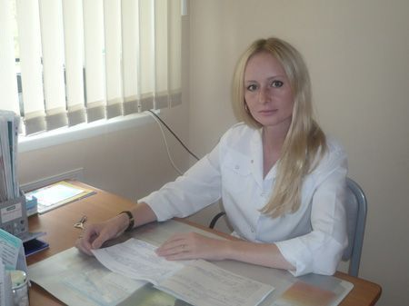
Гамза Светлана Рустамовна

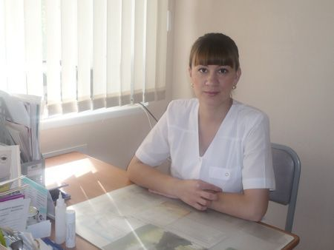
Ковалёва Валентина Николаевна

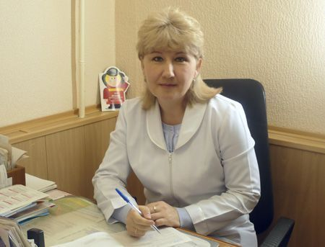
Иус Наталья Ивановна

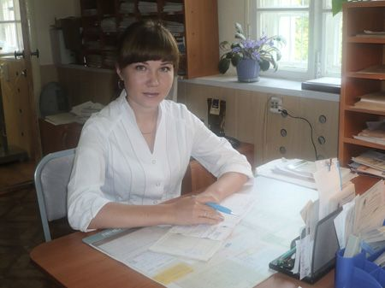
Осипова Наталья Александровна

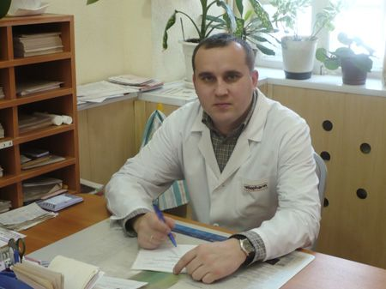
Королёв Лев Борисович

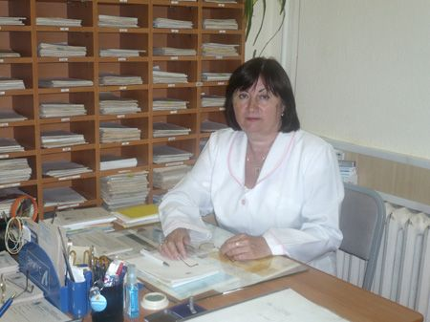
Рыбьякова Любовь Николаевна

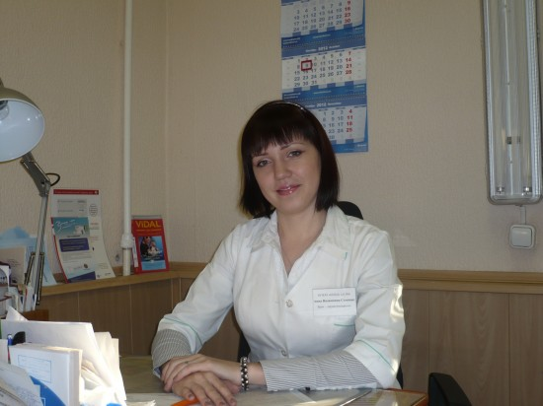
Семеняк Анна Вадимовна врач дерматовенеролог

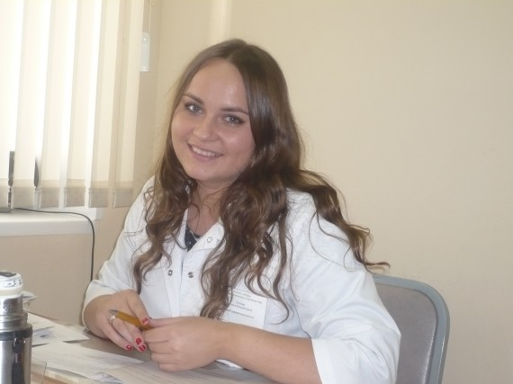
Попова Елена Михайловна врач дерматовенеролог

